УРОК АНГЛИЙСКОГО ЯЗЫКА В VIII КЛАССЕ
ПО ТЕМЕ «GARDENS OF BRITAIN»

Е. Н. Шелег,
учитель английского языка первой квалификационной категории
гимназии № 38 г. Минска

Учебный предмет: английский язык.
Тема: Великобритания – страна садов.
Коммуникативная ситуация: Сады Великобритании.
Класс: VIII.
Тип учебного занятия: комбинированный.
Цель учебного занятия: формирование коммуникативной компетенции в рамках изучаемой темы.
Ожидаемый результат: предполагается, что к концу учебного занятия учащиеся смогут рассказать о садах Великобритании, высказать о них свое мнение.
Задачи:
- Содействовать употреблению активного языкового материала в устной речи;
- Поддерживать активное речевое взаимодействие;
- Способствовать формированию умений планировать свое коммуникативное поведение.
Задачи для учащихся:
- Учиться взаимодействовать с партнерами на английском языке;
- Учиться применять полученные знания на практике.
Метод: коммуникативный.
Оборудование урока: компьютер, телевизор, учебник для 8 класса (под ред. Л.М.Лапицкой), видеозапись, раздаточный материал.

I. Ориентировочно-мотивационный этап
Цель этапа: создание благоприятной атмосферы на учебном занятии, прогнозирование конечного результата учебного занятия.
Задача этапа: подготовить учащихся к работе, сформулировать цель учебного занятия, создать ситуацию успеха и условия для активного взаимодействия, опираясь на субъективный опыт учащихся.
 | Содержание учебной деятельности
 | Учитель | Учащиеся
Введение в атмосферу иноязычного общения. Создание положительного настроя на учебном занятии. Знакомство (2 мин) | Good morning, dear friends. I’m really happy to see you all here. Let me introduce myself.  Прием «Кроссенс»  Have a look at the screen and try to guess some facts about me! Do you have the same hobbies? Are you into gardening? (Appendix 1)  Thank you for your answers! I wish us active and productive work! | The students listen to the teacher, share the information about themselves.
Объявление темы учебного занятия, коммуникативной ситуации (2 мин) | I’ve got something special for you! This is the Curiosity box. Look inside. This thing is connected to our today’s topic.  Yes, the topic of our class today is “Gardens of Britain”. | The students look into the box and figure out the topic of the lesson.
Постановка цели учащимися (1 мин) | Прием «Сундук  с сокровищами»  This is a chest with treasures. And the treasure is your knowledge. Write what you can speak about on the topic at this point of the class and put them in the chest. What do you expect to be able to do at the end? | The students fill in the chest with their ideas.
II. Операционно-познавательный этап
Цель этапа: актуализация лексических единиц при фонетической зарядке, употребление изученной лексики в неподготовленном монологическом высказывании.
Задача этапа: способствовать активному взаимодействию и активной сознательной деятельности, умению аргументировано выражать свою точку зрения.
Фонетическая зарядка (2 мин) | Let’s have a small competition! I need two people near the board. Take a picture of a flower and pronounce these words correctly. Make up a sentence with every word.  The rest of you will work with the handouts.(Appendix 2) | The students play the game and pronounce the names of the flowers, then make up sentences.
Формирование коммуникативных навыков во время парной работы (1 мин) | Have a look at the board. Here are the names of some extremely beautiful gardens of Britain. Scan the given information and answer the questions in pairs.(Appendix 3) | The students speak to their shoulder-partners and share their ideas.
Промежуточная рефлексия  (1 мин) | So, guys, what is the most suitable opening time for you? What’s the best time for you to visit the gardens? | The students share the information.
Совершенствование навыков просмотрового чтения (5 мин) | But what about the plants one can see in the gardens? Read the information in your textbooks, discuss the questions there with your face partner and complete the chart.  (Appendix 4) | The students read the text and answer the questions.
Физкультминутка (1 мин) | Let’s stretch our muscles!  You’ve got some facts from the text about the gardens. The task is to read them and move to the necessary corner.(Appendix 5)  There are the names of the gardens in the opposite corners of the classroom | The students do the exercise.
Активное взаимодействие в групповой работе при совершенствовании коммуникативных навыков  (13мин) | Now you are in groups. Take your seats and enjoy the gardens we are speaking about.  The first video is about Exbury Gardens. Your task will be to answer the questions.  - What are people eager to see when they come to Exbury Gardens?  - What other activities can they do?  - What’s the most unusual thing you’ve mentioned about Exbury Gardens?  Perfect! The next garden is Windsor Great Park.  Прием «Круги по воде»  You will have to describe the gardens with the words and word combinations beginning with the first letters of the garden’s name. Group 1 has got the word  W  I  N  D  S  O  R,  Group 2 –  G  R  E  A  T  P  A  R  K  Enjoy the video.  Now make up a sentence including all these words.  And the last garden for today is Kew Gardens. The task is to give the description to the garden’s sights.(Appendix 6)  The descriptions and the gardens names are mixed up on the board  Which garden you would like to visit most? | The students watch the video and answer the questions.  The students watch the video and complete the lines.  The students watch the video and describe the sights.
Физкультминутка для глаз (1 мин) | May our eyes have a rest! Find the flowers on the walls without moving your head, only your eyes. | The students do the activity.
Развитие навыков монологической речи  (6 мин) | Now your groups have to choose a garden and speak about it using the points in ex.2a in your textbooks as a plan.(Appendix 7) | The students present monologues about the chosen gardens.
III. Контрольно-оценочный этап
Цель этапа: осознание учащимися значимости знаний, полученных на учебном занятии, выбор и подготовка к успешному выполнению домашнего задания.
Задача этапа: способствовать развитию рефлексивных навыков и формулирования выводов.
Формулирование выводов, путей решения проблемы.  (4 мин) | Many thanks for sharing your ideas.  Прием «Ромашка Блума»  But we have one more flower to pay attention to. Choose one petal of this chamomile and give your opinion using the following scheme:  Прием «ПОПС-формула»  I believe….  Because…..  For instance….  That is why….  - Where are the gardens situated?  - Why were they created?  - What’ the difference between Kew Gardens and Windsor Great Park?  - How did you feel while watching the videos?  - What would you do if you were given a ticket to Great Britain?  - What could happen if the gardens were never reconstructed? | The students answer the questions.
Рефлексия (2 мин) | Let’s get back to our wonderful chest. At the beginning of the class you put your ideas there. Now I ask you to do the same according to the information you’ve learnt for the last 40 minutes.  Have your ideas changed? | The students provide more ideas.
Предъявление домашнего задания  (2 мин) | As a home assignment you are to choose and  - describe a garden of your dream in the form of an essay (8-10);  - create an advertisement of one of the gardens discussed today (6-7);  - make a slogan with a picture to attract people’s attention to British gardens  (4-5) | The students write down the home assignment and ask questions if anything is not clear.
Оценка работы учащихся на учебном занятии, выставление отметок  (2 мин) | The teacher comments on and assesses the students’ activity and gives marks for the lesson.  Thank you very much for your work!

Appendix 1

Appendix 2
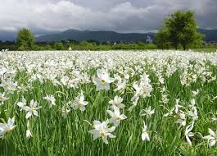
___________________________ ______________________

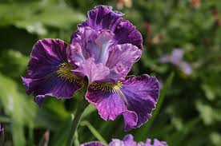

__________________________ __________________________

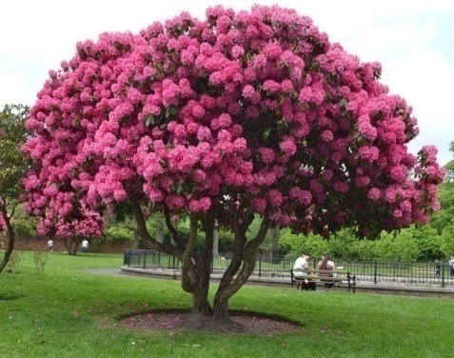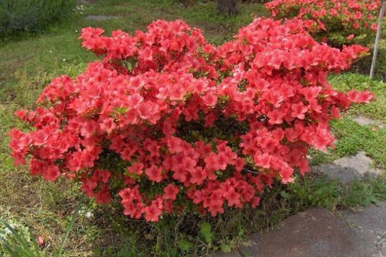
___________________________ ______________________

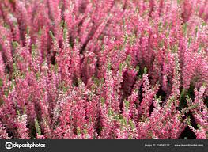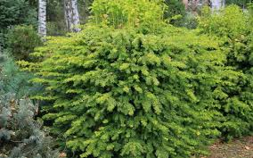

___________________________ ______________________

Appendix 3

Exbury Gardens,
Exbury, Hampshire
Tel: 023 80891203
Open: late Feb – late Nov, daily 10–5.30
(or dusk if earlier)
Windsor Great Park, Berkshire
Tel: 01753 847518
Open: daily Mar – Oct 10–6; Nov – Feb 10–4pm
Closed 25–26 Dec, 1 Jan
Kew Gardens (Royal Botanic Gardens)
Kew, London
Tel: 020 8940 1171
Open: daily 9.30–6.30 (closing time varies according to season)
Closed 25 Dec, 1 Jan
1. Which garden is open daily (every day)?
2. Which gardens aren’t open to public in December and January?
3. Which gardens are closed on Christmas Day and New Year’s Day?
4. What’s the latest closing time? In which garden?

Appendix 4

- Where can you see exotic plants in greenhouses?__________________
- Where can you find plants from around the globe?__________________
- Where can you see lots of rhododendrons?_________________________
- Which gardens were created in the 1920s by Lionel de Rothschild?
__________________
- Which gardens were created in 1932 under the patronage of King George IV and Queen Elizabeth I the Queen Mother?________________________
- Which gardens were created in 1722 under the patronage of George III?
_______________________

Appendix 5

A labyrinth of tracks and paths lead through the beautiful plantings, cascades and ponds, rose garden, rock garden, heather and iris gardens, daffodil meadow and river walk.

It continues to develop with recent additions including a herbaceous and grasses garden.

These gardens are a visual extravaganza.

Trees as well as flowers have their special place, with many rare and beautiful examples including an ancient yew tree.

The world’s foremost Royal Botanic Gardens offer a visit at any time of the year.

They contain around 30,000 species of plants, including 13 species extinct in the wild.

Sir Joseph Banks encouraged the project from the very beginning and brought unknown plants back from a world voyage aboard Captain Cook’s ship Endeavour.

There you will find plants from around the globe and from every habitat – desert, swamp and rainforest.

Appendix 6

The Kew’s Old Lions is the name given to the few remaining trees from the original plantings.
Kew Palace is a British royal palace in Kew Gardens on the banks of the River Thames up river from London.
The Pagoda is one of several Chinese buildings designed for Kew by Sir William Chambers.
Botanical Art is the world’s first public gallery dedicated to classic and contemporary botanical art.
The Waterlily House is a small, square glasshouse which was designed specifically to showcase the giant Amazon waterlily – a natural wonder of the age.
A Palm House is a greenhouse that is specialized for the growing of palms and other tropical and subtropical plants.
The Princess of Wales Conservatory is the most technologically advanced of all the glasshouses at Kew. It was opened by the Princess of Wales in 1987.
Opened in 2008, the Treetop Walkway is one of Kew’s most popular attractions, especially with our younger visitors and families.

Appendix 7

The plan:
1) what you can find there,
2) when it’s open,
3) where it’s situated,
4) what you think of this garden,
5) what else you can see in the location,
6) what else you can do there.

